**DOKUMENTASI TALWIND**

**CSS**



**NIM : 21104410062**

**NAMA : M Hafid Nur Firmansyah**

**JURUSAN : Teknik Informatika**

**KELAS : TI 3B 2022**

**TGL. PRAKTEK : Senin, 16 Januari 2023**

**JURUSAN TEKNIK INFORMATIKA**

**FAKULTAS TEKNOLOGI INFORMASI**

**UNIVERSITAS ISLAM BALITAR**

**2023**

**1.Perkenalan Talwind CSS**

Tailwind CSS merupakan framework CSS yang berbasis utility untuk membuat UI atau tampilan dari aplikasi web.

Berbasis utility artinya Tailwind cuma terdiri dari 100% utility class dan nggak ada class komponen seperti Navbar, Button, Card, Modal, dll. Komponen-komponen ini kita buat sendiri dengan class utility.

Sebagai contoh:

Ketika kita ingin membuat komponen Button, maka kita bisa gunakan beberapa kelas utility untuk button seperti class background, border, color, dan sebagainya.

Berikut Gambar dokumentasi video di Channel Youtube Sekolah Coding

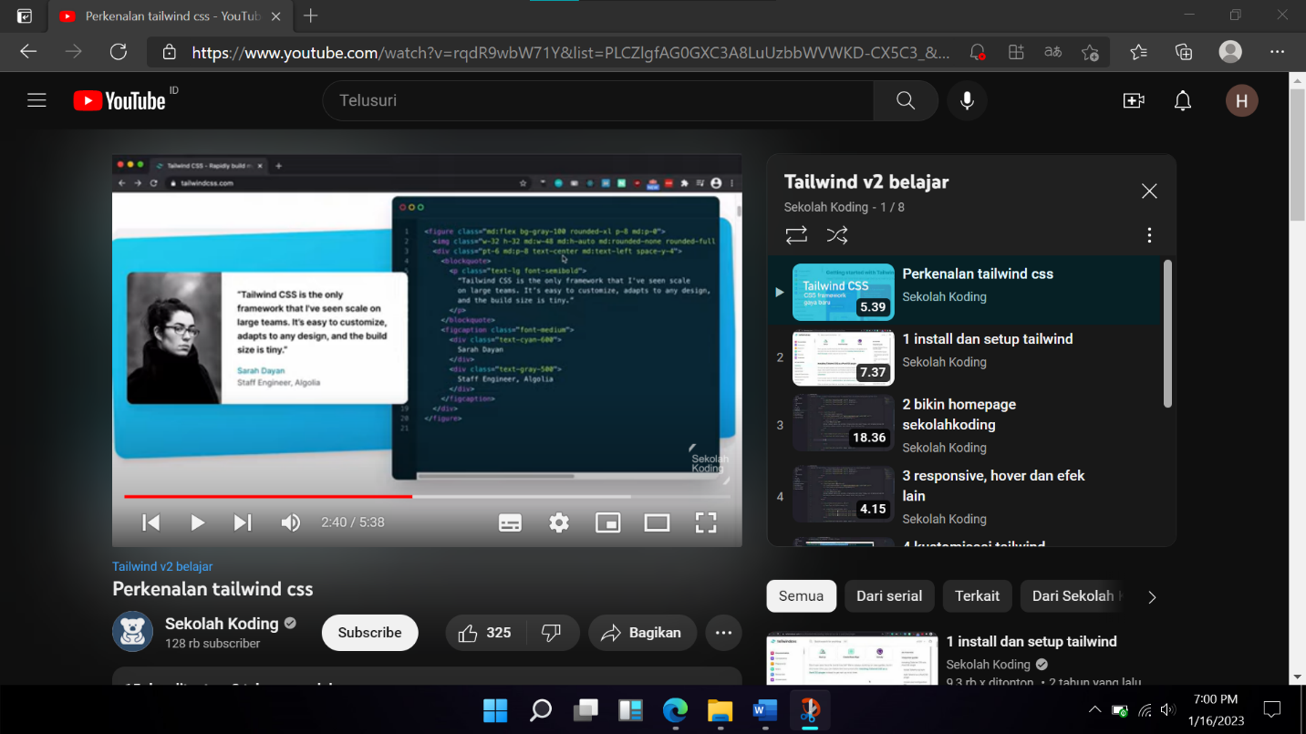

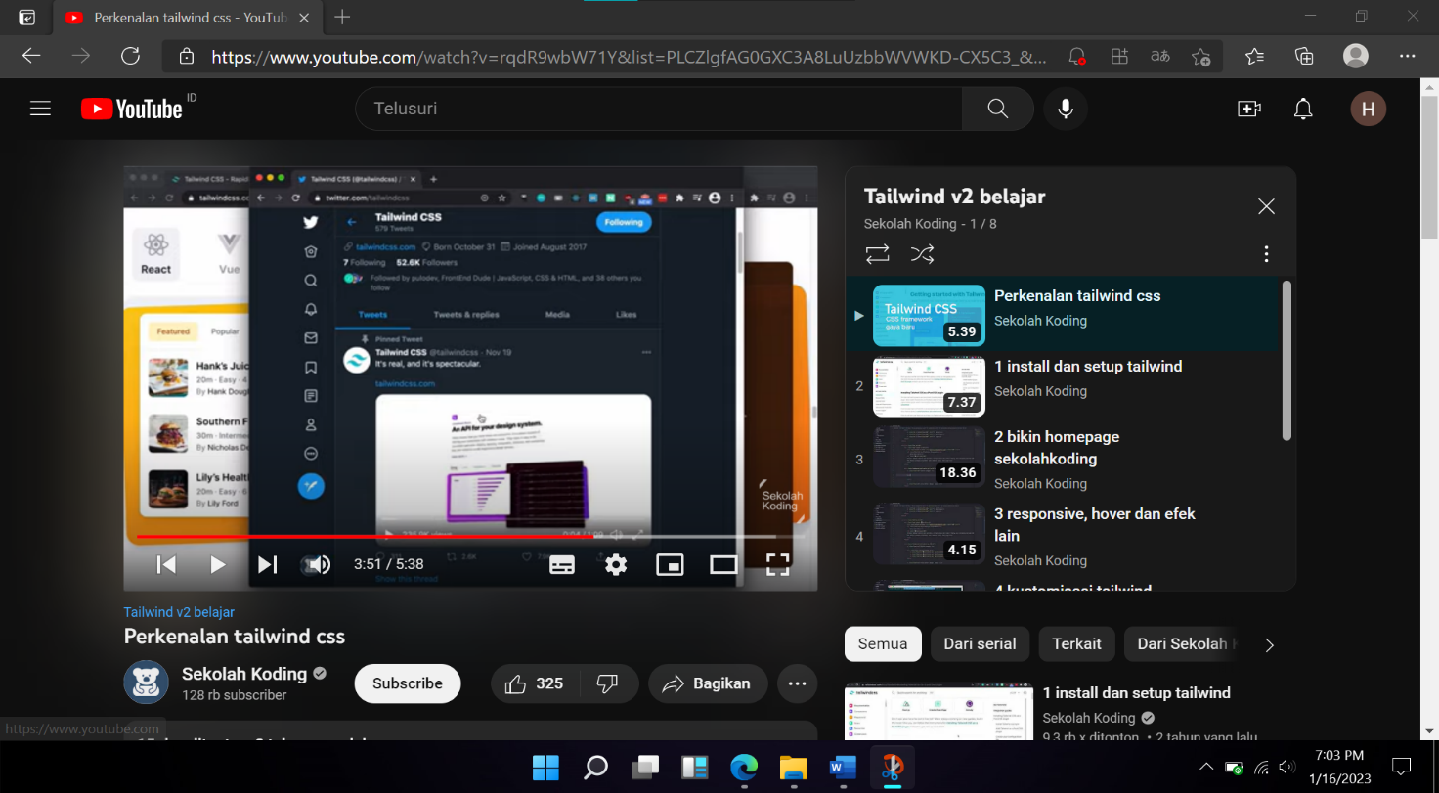

**2.Install dan setup Talwind CSS**

Berikut Gambar dokumentasi video **Install dan setup Talwind CSS** di Channel Youtube Sekolah Coding

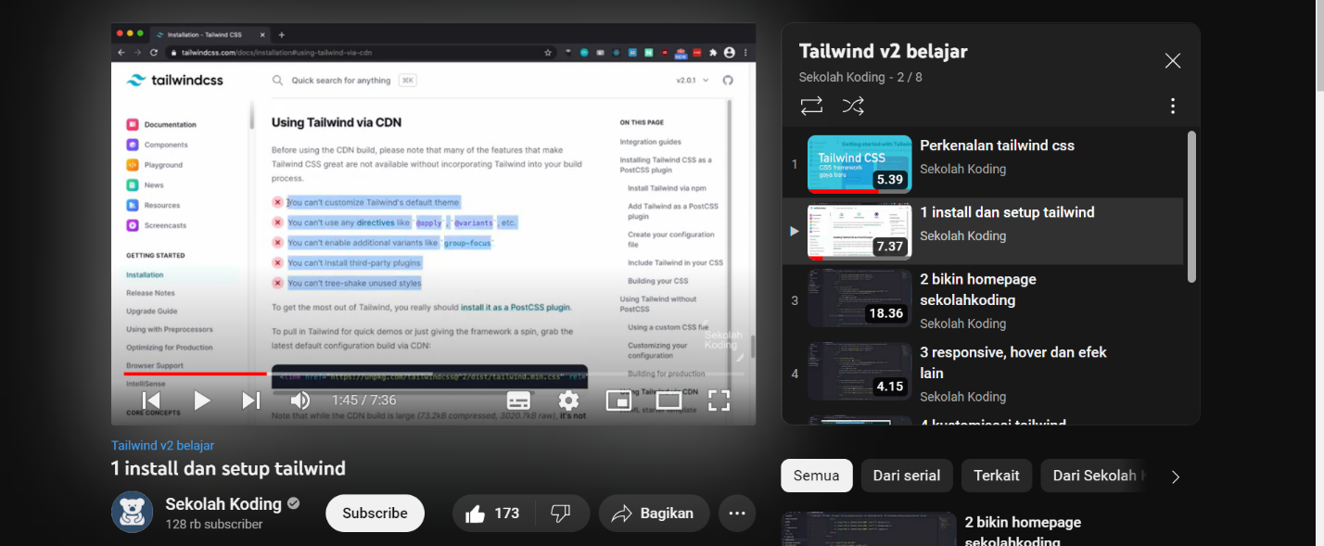

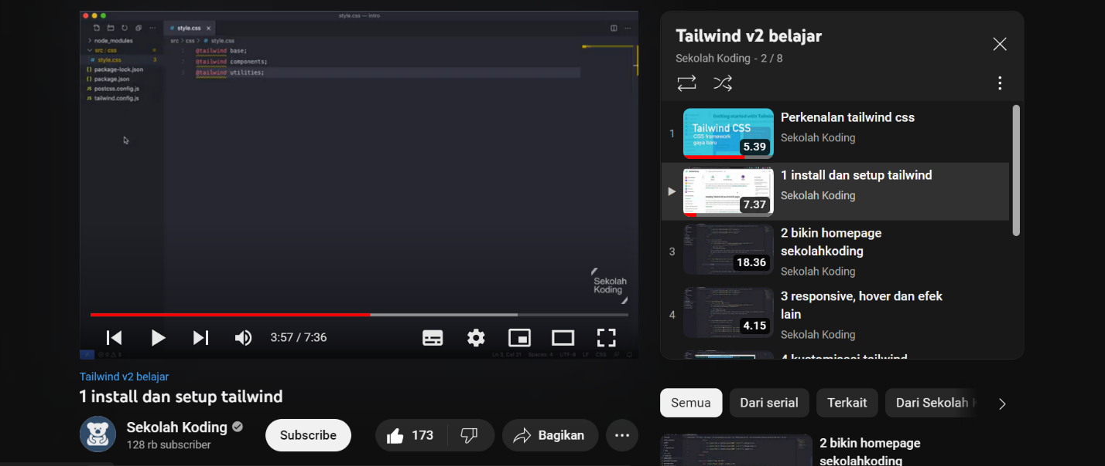

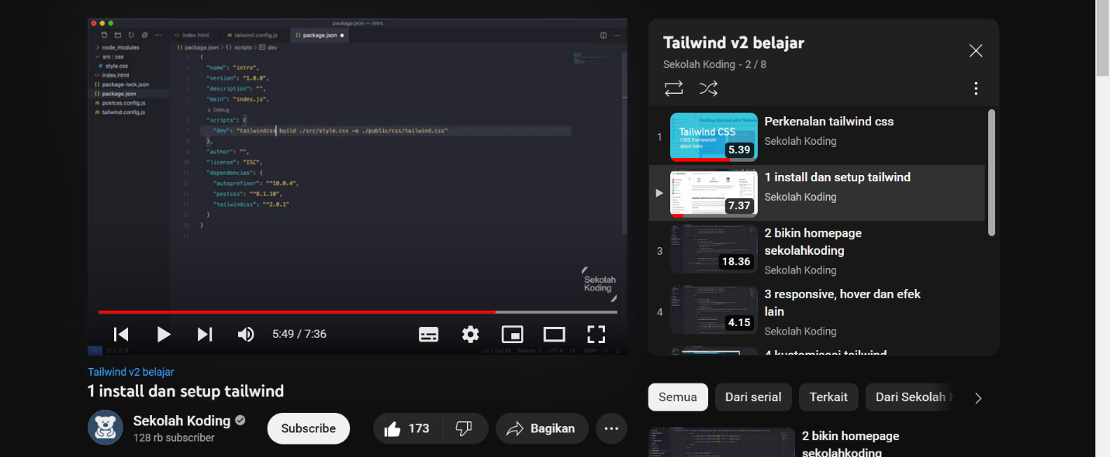

**3.Membuat Homepage Sekolah Koding**

1. **Membuat Navigasi Sekolah Koding**

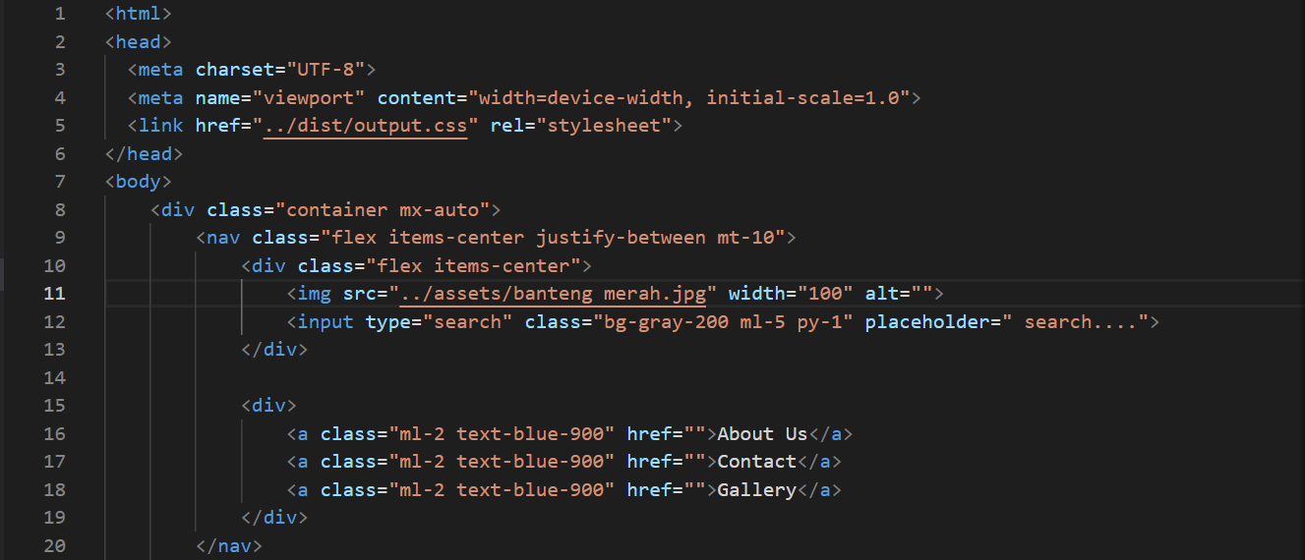

**Maka Hasil navigasi yang dihasilkan adalah**



**Penjelasan : Berbagai macam class digunakan dalam pembuatan navigasi dengan tailwind Css ,mulai dari flex agar navigasi horizontal ,dan juga item center yang berguna untuk membuat posisi item tepat berada di tengah**

1. **Membuat Layout Website**

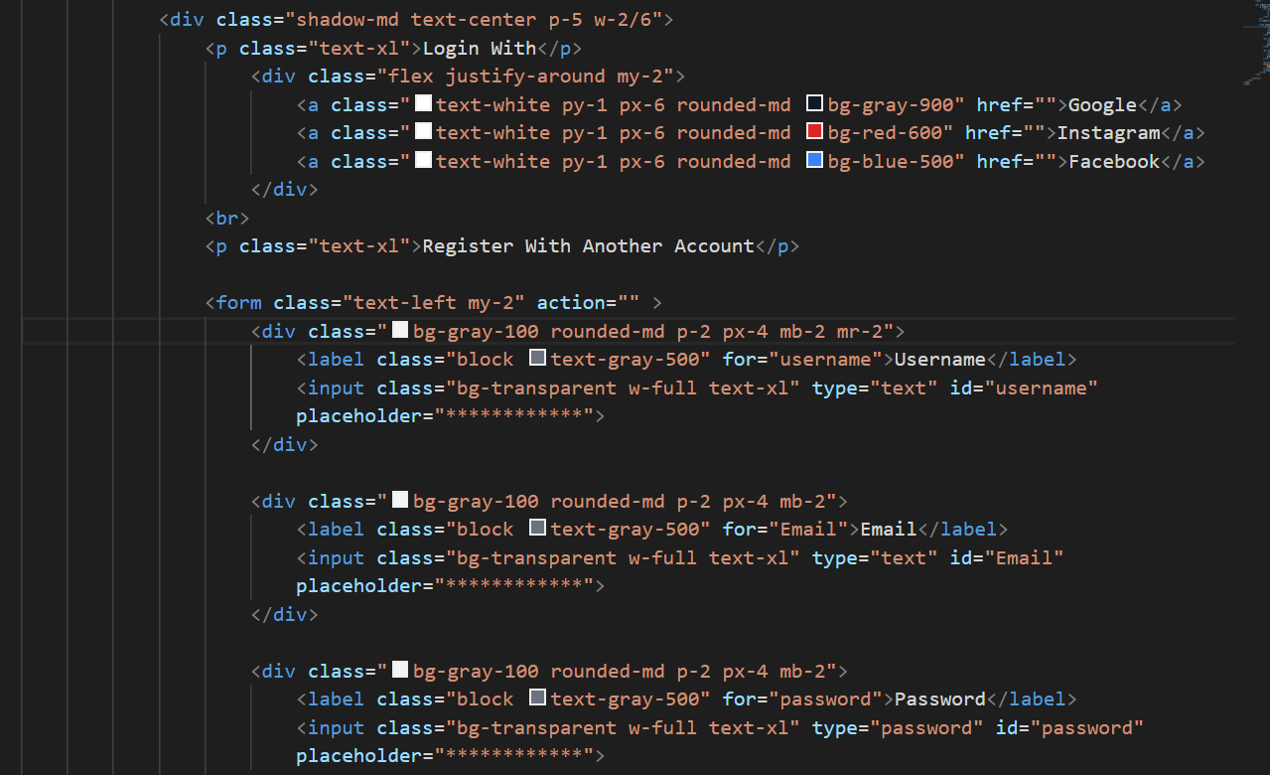

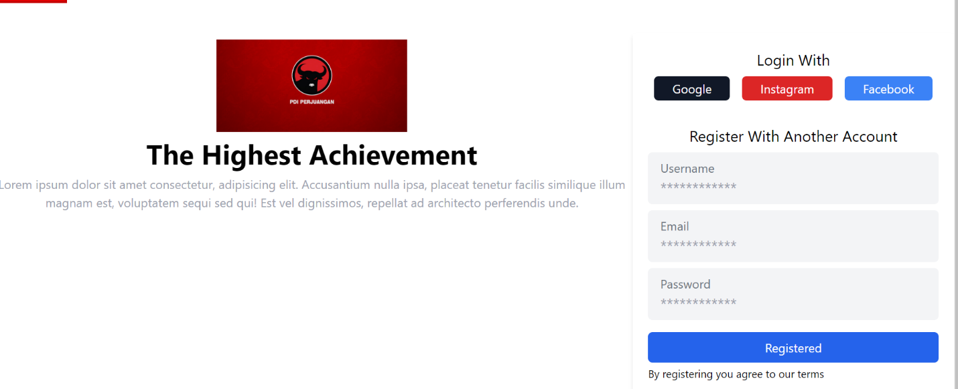

**Penjelasan :**

**Untuk membuat layout kita memanfaat kan class dengan nilai flex.Untuk mewarnai setiap navigasi kita menggunakan class dengan property bg-color .Untuk mendesign form kita dapat memanfaatkan class bg-gray-100,text-left,round-md ,dan masih banyak lagi.**

**4.Responsive ,hover,dan efek di tailwind css**

1. Responsive Talwidn CSS

Untuk membuat tampilan responsive kita dapat menggunakan class name md seperti gambar dibawah

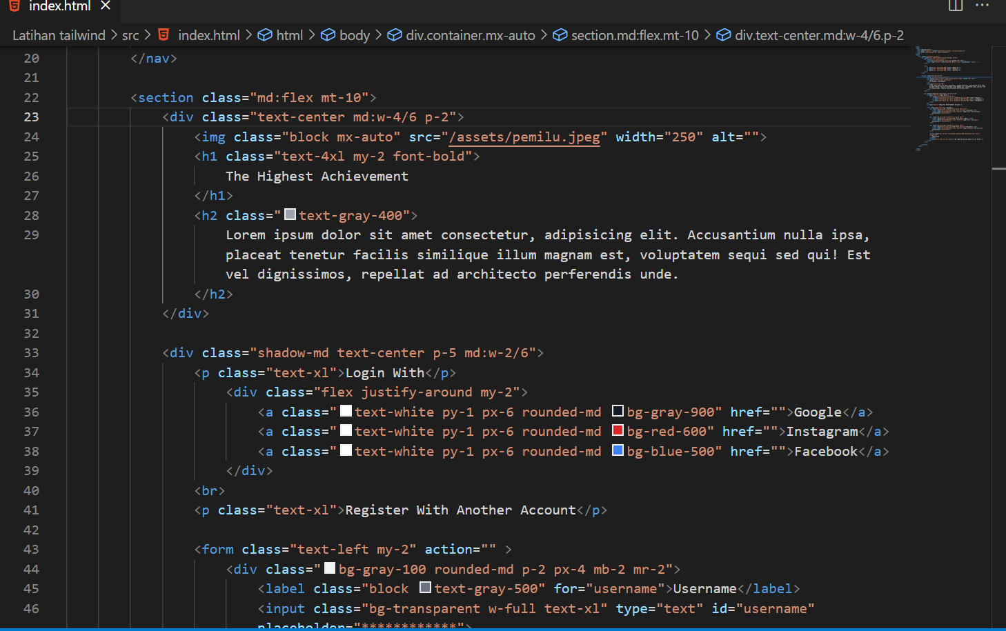

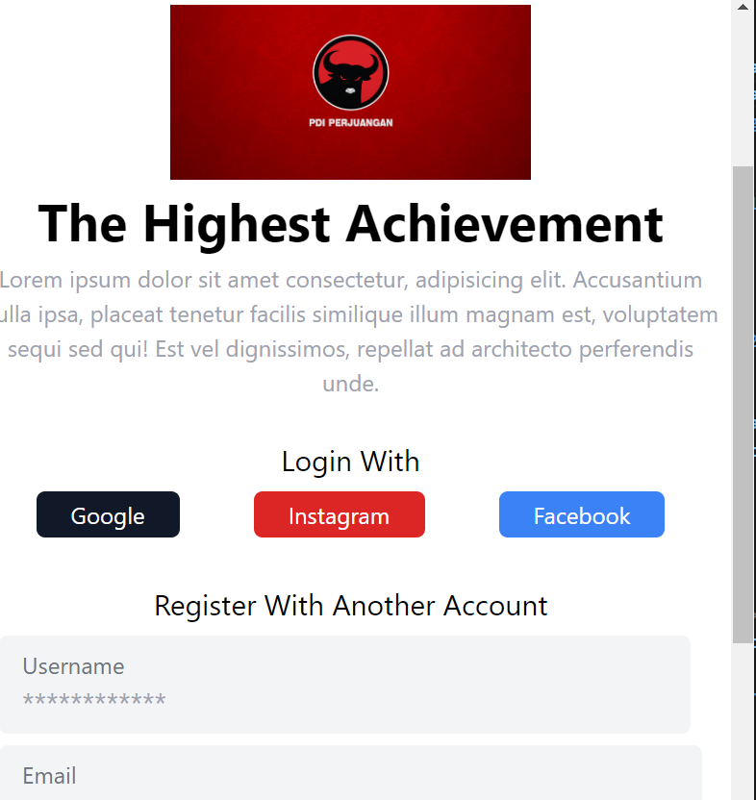

1. Effect Hover

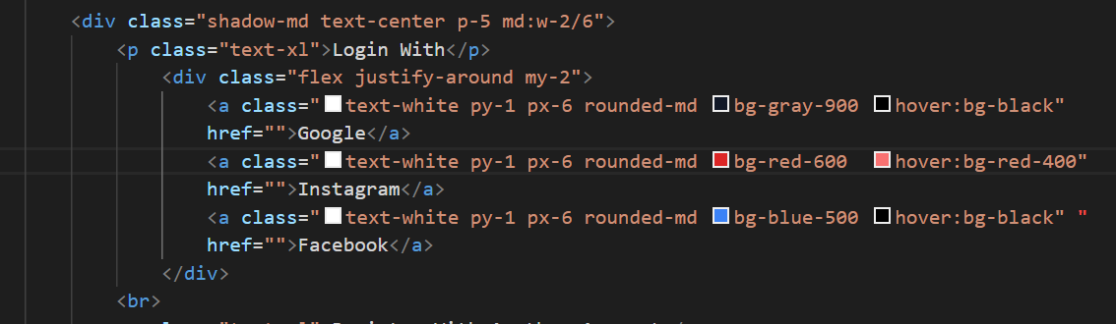

**5.Fungsi Apply Talwind**

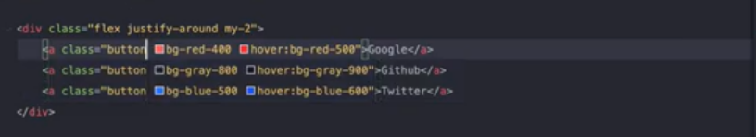

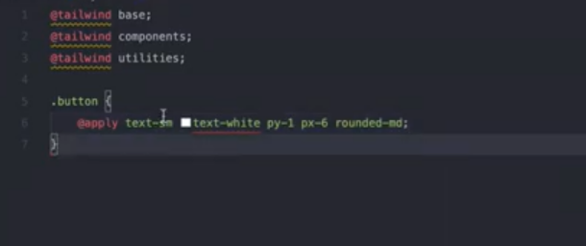

**6.Group Hover**

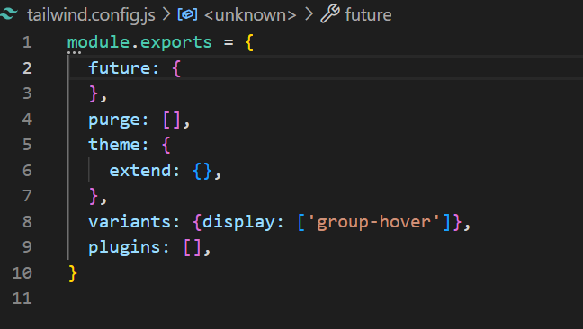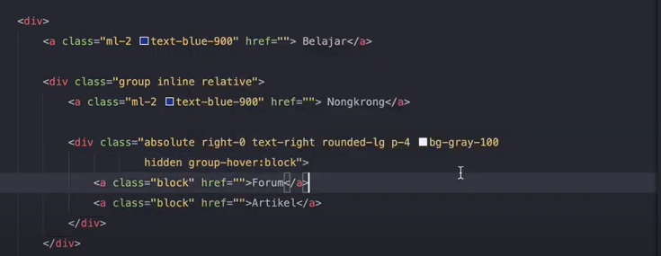

**Maka Hasil Yang akan Ditampilkan Adalah Drop down seperti gambar dibawah**



**6.Responsive Menu Tailwind**

**Dengan memanfaatkan javasript kita dapat menampilakn navigasi lebih responsive seperti gambar dibawah**

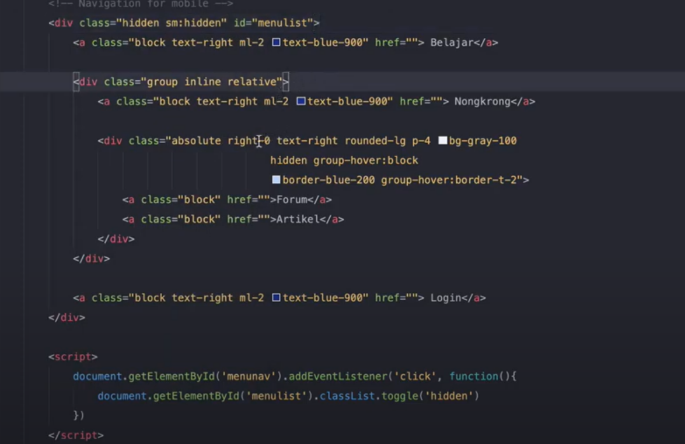

**Sehingga Hasil yang akan ditampilkan adalah sebagai berikut**

